此脚本用来批量转换OBJ文件到FBX文件，方法如下：

1. 打开3DMax软件，手动导入一个OBJ文件

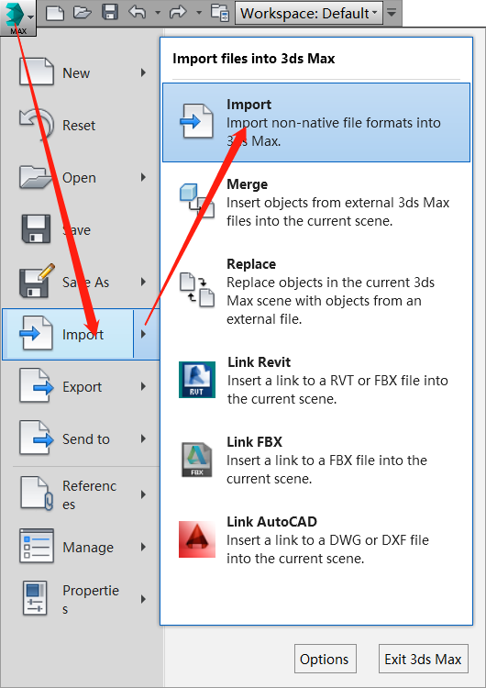

1. 设置导入参数

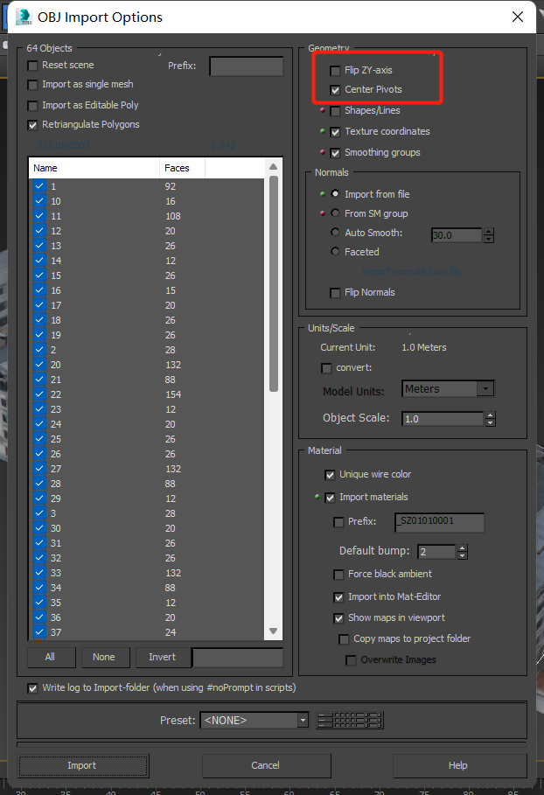

1. 手动导出一个FBX文件

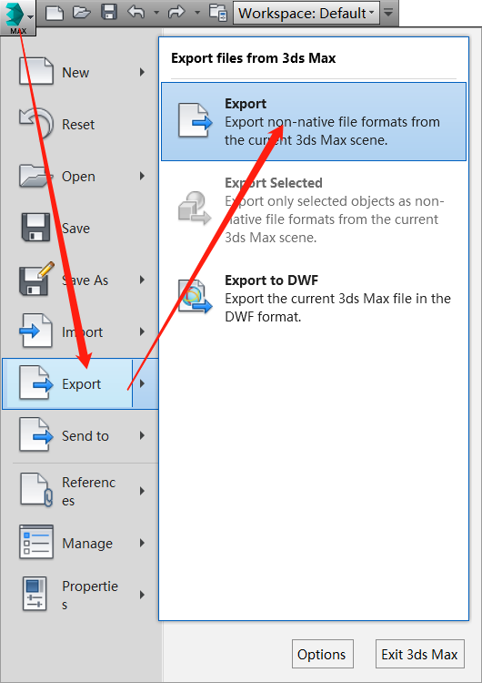

1. 设置导出参数，关键设置如下

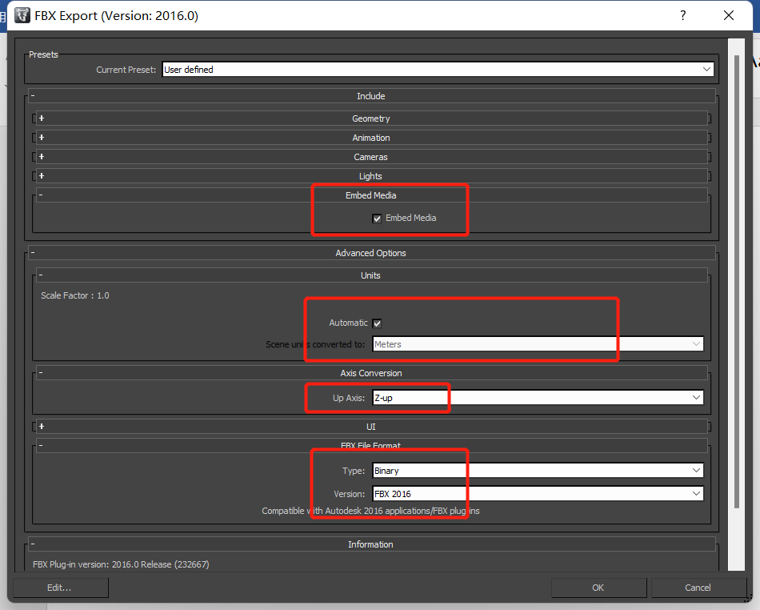

1. **Max脚本会记录之前的操作，在批处理前手动设置一遍，就成了默认设置。接下来运行脚本。**
2. Max菜单栏 Scrpting -> Run Script -> 选择objfbx.ms，在弹出的对话框中选择OBJ文件的根目录，脚本会递归读取所有的.obj文件
3. 输出的fbx文件在对应的obj文件同级目录，文件名相同。